**МІНІСТЕРСТВО ОСВІТИ І НАУКИ УКРАЇНИ**

**Чорноморський національний університет   
імені Петра Могили**

**Факультет комп’ютерних наук**

**Кафедра інженерії програмного забезпечення**

**ЗВІТ**

*з лабораторної роботи № 6*

**«Генератори та вирази-генератори»**

**Варіант № 30**

Дисципліна «Мова програмування Python»

Спеціальність «Інженерія програмного забезпечення»

121–ЛР.06–209.22210929

***Здобувачка*** *_______****О. К.******Шумакова***

*(підпис)*

*__04.02.2024 __*

*(дата)*

***Викладач*** *________****І. О. Кандиба***

*(підпис)*

*_____________*

*(дата)*

**Миколаїв – 2024**

**Лабораторна робота №6**

**Тема роботи:**Генератори та вирази-генератори.

**Завдання 1:**

Враховуючі тему лабораторної, створіть кортеж, який буде містити всі числа від 1 до 10.

**Лістинг коду 1:**

tuple1 **=** **tuple(**i **for** i **in** **range(**1**,** 11**))**

**print(**"A tuple with numbers from 1 to 10:"**,** tuple1**)**

**Результат роботи застосунку:**

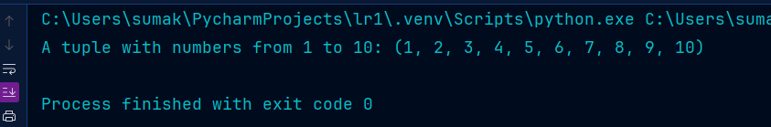

Рисунок 1 – Результат роботи застосунку

**Завдання 2:**

Є рядок s=”spam”. Створіть із елементів цього рядка кортеж.



**Лістинг коду 2:**

s **=** "spam"

s_tuple **=** **tuple(**s**[**i**]** **for** i **in** **range(**4**))**

**print(**"A tuple of three elements of the string s:"**,** s_tuple**)**

tuple1 **=** **tuple(**x**\***2 **for** x **in** s**)**

**print(**"Tuple tuple1:"**,** tuple1**)**

**Результат роботи застосунку:**

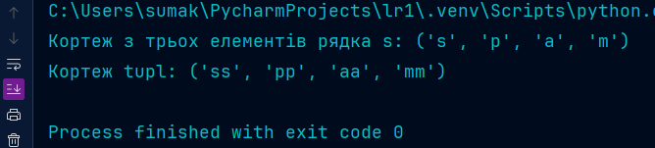

Рисунок 2 – Результат роботи застосунку

**Завдання 3:**

Є рядок s=”spam”. Створіть кортеж, який містить тільки символи рядка із парними індексами, тобто в даному випадку треба отримати кортеж



**Лістинг коду 3:**

s **=** "spam"

tuple1 **=** **tuple(**s**[**i**]** **for** i **in** **range(len(**s**))** **if** i **%** 2 **==** 0**)**

**print(**"Tuple of characters of string s with even indices:"**,** tuple1**)**

**Результат роботи застосунку:**

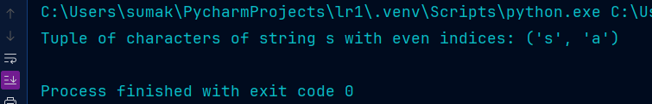

Рисунок 3 – Результат роботи застосунку

**Завдання 4:**

Створіть список із кортежів (number, square). Нариклад:

[(1,1),(2,4),(3,9),(4,16)]

**Лістинг коду 4:**

numbers **=** **range(**1**,** 5**)**

list1 **=** **[(**n**,** n**\*\***2**)** **for** n **in** numbers**]**

**print(**"List of tuples:"**,** list1**)**

**Результат роботи застосунку:**

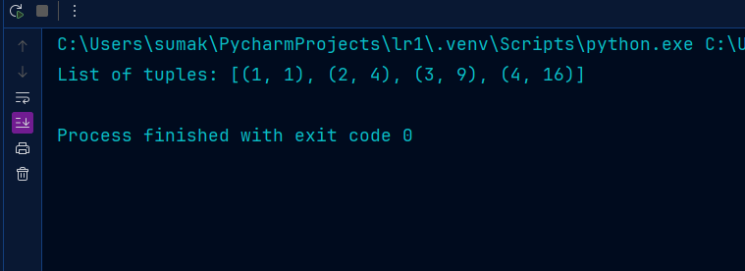

Рисунок 4 – Результат роботи застосунку

З**авдання 5:**

Маємо число PI=3.14159. За допомогою генератора списку сформуйте наступний список ['3.1', '3.14', '3.142', '3.1416', '3.14159'], тобто на першому кроці число має 1 цифру після крапки, потім 2, потім 3 і.д.(обов‘язково використати функцію round та генератор списку).

**Лістинг коду 5:**

PI **=** 3.14159

pi_list **=** **[str(round(**PI**,** i**))** **for** i **in** **range(**1**,** 6**)]**

**print(**"List:"**,** pi_list**)**

**Результат роботи застосунку:**

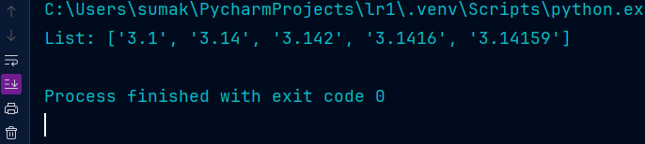

Рисунок 5 – Результат роботи застосунку

З**авдання 6:**

Є наступний список l=[[1,2,3],[4,7,8],[5,4,3]]. Використовуючи генератор списків створіть список, який містить номери рядків і стовпчиків, елементи яких дорівнюють 4.

**Лістинг коду 6:**

list1 **=** **[[**1**,** 2**,** 3**],** **[**4**,** 7**,** 8**],** **[**5**,** 4**,** 3**]]**

list2 **=** **[(**i**,** j**)** **for** i**,** row **in** **enumerate(**list1**)** **for** j**,** element **in** **enumerate(**row**)** **if** element **==** 4**]**

**print(**"List:"**,** list2**)**

**Результат роботи застосунку:**

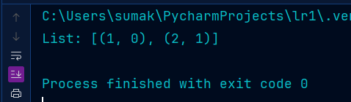

Рисунок 6 – Результат роботи застосунку

З**авдання 7:**

За допомогою генератора списків створіть новий список із послідовності значень від n1 до n2. n1 та n2 вводяться користувачем з клавіатури.

**Лістинг коду 7:**

n1 **=** **int(input(**"Input the initial value of n1: "**))**

n2 **=** **int(input(**"Input the final value of n2: "**))**

list1 **=** **[**i **for** i **in** **range(**n1**,** n2**+**1**)]**

**print(**"Value list:"**,** list1**)**

**Результат роботи застосунку:**

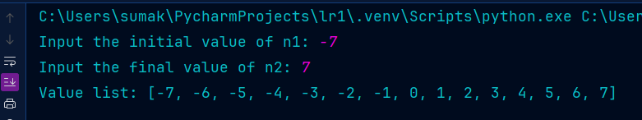

Рисунок 7 – Результат роботи застосунку

З**авдання 8:**

Напишіть код, який дозволяє отримати значення елементів у яких номер рядка та номер стовпчика є непарними(в генераторі два цикли for)

**Лістинг коду 8:**

matrix **=** **[[**1**,** 2**,** 3**,** 4**,** 5**],**

**[**6**,** 7**,** 8**,** 9**,** 10**],**

**[**11**,** 12**,** 13**,** 14**,** 15**],**

**[**16**,** 17**,** 18**,** 19**,** 20**],**

**[**21**,** 22**,** 23**,** 24**,** 25**]]**

odd_elements **=** **[**matrix**[**i**][**j**]** **for** i **in** **range(len(**matrix**))** **for** j **in** **range(len(**matrix**[**i**]))** **if** i **%** 2 **!=** 0 **and** j **%** 2 **!=** 0**]**

**print(**odd_elements**)**

**Результат роботи застосунку:**

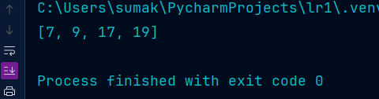

Рисунок 8 – Результат роботи застосунку

З**авдання 9:**

Напишіть код, який дозволяє отримати із наявного списку l=[-1,3,-5,6,7,6,-7,8] новий список, який містить тільки додатні члени.

**Лістинг коду 9:**

list1 **=** **[-**1**,** 3**,** **-**5**,** 6**,** 7**,** 6**,** **-**7**,** 8**]**

list2 **=** **[**i **for** i **in** list1 **if** i **>** 0**]**

**print(**"Positive value list:"**,** list2**)**

**Результат роботи застосунку:**

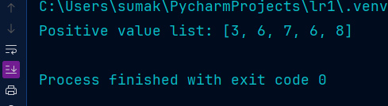

Рисунок 9 – Результат роботи застосунку

З**авдання 10:**

Напишіть код, який дозволяє отримати із наявного списку l=[-1,3,-5,6,7,6,-7,8] новий список, який містить замість додатних членів 1, а замість від’ємних – 0, тобто наступний список: l=[0,1,0,1,1,1,0,1]

**Лістинг коду 10:**

list1 **=** **[-**1**,** 3**,** **-**5**,** 6**,** 7**,** 6**,** **-**7**,** 8**]**

new_list **=** **[**1 **if** i **>** 0 **else** 0 **for** i **in** list1**]**

**print(**"new list:"**,** new_list**)**

**Результат роботи застосунку:**

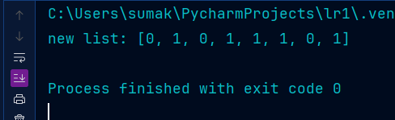

Рисунок 10 – Результат роботи застосунку